Del archivador al algoritmo: prototipo de mesa de partes digital en C#
Informe técnico de avance (Evaluación Parcial)

Diego Alonso Villagas Huamani (N00546269)
Valentino Ettore Flores Carpio (N00551932)
Diogo David Pérez Piña (N00547056)
Sebastián Paul Ramírez Carbonell (N00540389)
Grupo: [Nombre del grupo]
Universidad Privada del Norte
CIIN1205P: Fundamentos de Programación
César Edinson Aguirre Rodríguez
17 de octubre de 2026
Repositorio en GitHub: [pegar enlace del repositorio]

Del archivador al algoritmo: prototipo de mesa de partes digital en C#
La Ley N.° 31170 dispone que las entidades del Estado implementen mesas de partes digitales con notificaciones electrónicas (Congreso de la República del Perú, 2021), en el marco de la Ley de Gobierno Digital (Presidencia del Consejo de Ministros, 2018). El desafío plantea el caso de una oficina municipal que no puede contratar a un desarrollador ni pagar una capacitación especializada, y que debe elegir entre presentar un prototipo funcional propio o tercerizar el sistema y perder el control del proyecto.
Este informe de avance documenta el trabajo del equipo hasta la fecha: la investigación del proceso de mesa de partes, el análisis del problema y de los requerimientos, la comparación de alternativas, el diseño del algoritmo, la versión inicial del prototipo en C# con control de versiones y las pruebas ejecutadas. También indica con claridad qué funciones del prototipo están implementadas y cuáles quedan para la versión final.

Investigación del proceso real

Alcance y método
Este trabajo se basó en investigación documental. El equipo no realizó visitas de campo ni entrevistas: el análisis parte del caso descrito en el desafío (una municipalidad distrital cuyos cargos de mesa de partes se llenan a mano y se guardan en archivadores), de la normativa aplicable (Congreso de la República del Perú, 2021; Presidencia del Consejo de Ministros, 2018) y de las fuentes periodísticas citadas en el desafío. Por esa razón, los tiempos y volúmenes que aparecen más adelante son supuestos de trabajo del equipo para dimensionar el problema, no mediciones.

Justificación del caso de estudio
Se eligió la mesa de partes porque es el punto de ingreso de los expedientes de los ciudadanos (solicitudes, reclamos y licencias) y, según el caso del desafío, opera con un registro manual que no resistiría la próxima supervisión. Es además un problema acotado, con pasos claros (ingresar datos, validar, asignar un código, guardar y consultar), que permite aplicar estructuras de control, funciones, arreglos, cadenas de caracteres y archivos. Su digitalización responde a la urgencia normativa de la Ley N.° 31170 (Congreso de la República del Perú, 2021).

Flujo del proceso manual y tiempos supuestos
A partir del caso del desafío se describió un proceso manual de cinco pasos (Tabla 1). Con los tiempos supuestos, los pasos 1 a 3 (recepción, registro y emisión de cargo) suman entre 9 y 14 minutos por expediente. Los pasos 4 y 5 son los más largos en el supuesto del equipo, porque dependen del traslado y de la búsqueda de papeles.
Tabla 1
Pasos del proceso manual y tiempos supuestos
Paso | Instrumento | Tiempo supuesto | Descripción
1. Recepción y revisión | Documento impreso y lista de requisitos | 4 a 6 min | Se verifican los folios y los requisitos de forma manual
2. Registro e ingreso | Cuaderno de cargo | 3 a 5 min | El personal anota a mano los datos del ciudadano y del trámite
3. Emisión de cargo | Sello y número correlativo | 2 a 3 min | El número de registro se asigna y se estampa manualmente
4. Clasificación y archivo | Archivadores y bandejas | 15 a 30 min | Los expedientes esperan a ser agrupados por área
5. Traslado y consulta | Cuaderno de despacho | 2 a 4 horas | Se entregan físicamente a las áreas y, ante una consulta, se buscan a mano
Nota. Elaboración propia. Los tiempos son supuestos de trabajo basados en el proceso descrito en el desafío; no se midieron en campo.

Análisis del problema y levantamiento de requerimientos

Entradas, procesos y salidas
La Tabla 2 organiza lo que se deduce del caso del desafío como una matriz de entradas, procesos y salidas del sistema.
Tabla 2
Matriz de entradas, procesos y salidas del sistema
Entradas | Procesos | Salidas
Datos del administrado: DNI o RUC, nombre o razón social, dirección, correo y teléfono  Datos del documento: tipo (oficio, solicitud o FUT), asunto y número de folios  Metadatos: fecha y hora de ingreso, área destino y prioridad | Validación de formato y completitud  Generación de un código único correlativo  Captura de fecha y hora del sistema  Búsqueda por código o por DNI  Ordenamiento por código  Persistencia en archivo | Cargo de recepción con el código asignado  Listado de expedientes  Resultado de la búsqueda  Archivo actualizado de forma permanente  Mensajes de error
Nota. Elaboración propia a partir del caso del desafío. La versión 0.1 del prototipo implementa solo DNI, nombre, tipo de trámite y folios (véase la Tabla 7).

Problemas del registro manual y solución algorítmica
Los problemas de la Tabla 3 se deducen del caso del desafío y del análisis del proceso manual; no provienen de una entrevista. Cada uno se asocia con la solución algorítmica que el prototipo propone.
Tabla 3
Problemas frecuentes del registro manual y su solución algorítmica
Problema | Causa raíz | Solución algorítmica
Extravío y traspapeleo de expedientes | Traslado físico sin confirmación digital | Persistencia de cada expediente en un archivo con código único
Redundancia e inconsistencia de datos | Doble registro en cuaderno y Excel | Una sola captura que alimenta la colección y el archivo
Consultas lentas | Revisión manual de cuadernos | Búsqueda por código o DNI recorriendo la colección
Errores de tipeo | Digitación sin verificación | Validación de cadenas antes de guardar
Duplicidad de correlativos | Asignación manual del número | Contador automático calculado desde los registros guardados
Trámites desordenados | Sin criterio de orden | Ordenamiento por código
Nota. Elaboración propia.

Fundamento cuantitativo
Con los tiempos supuestos de la Tabla 1 y un escenario de 180 solicitudes diarias (supuesto del equipo para dimensionar el problema), los pasos 1 a 3 consumen entre 1,620 y 2,520 minutos al día, es decir, entre 27 y 42 horas-persona. Los pasos 2 y 3, que un prototipo sí puede automatizar, toman entre 5 y 8 minutos por expediente: de 900 a 1,440 minutos diarios, o de 15 a 24 horas-persona. En un trimestre de unos 65 días hábiles el volumen es del orden de 11,700 expedientes (180 × 65), cifra que se usa para dimensionar la solución. La clasificación en bandejas y el traslado físico no desaparecen con el prototipo. Estas cifras son estimaciones construidas con supuestos, no mediciones, y deberían validarse con una visita a una mesa de partes real.

Requerimientos del sistema
El prototipo se ejecuta en consola y guarda los datos en un archivo de texto. Quedan fuera de esta versión el código QR, la hoja de ruta, la base de datos, el portal web para el ciudadano, el envío real de notificaciones electrónicas y el traslado físico. Por eso no reemplaza una plataforma completa conforme a la Ley N.° 31170 (Congreso de la República del Perú, 2021): implementa la lógica de registro, validación, consulta y persistencia sobre la cual podría construirse esa plataforma.
Tabla 4
Requerimientos funcionales (RF) y no funcionales (RNF)
Código | Requerimiento
RF-01 | Registrar expedientes con DNI, nombre, tipo de trámite y folios, con una sola digitación
RF-02 | Validar los datos: DNI de 8 dígitos, nombre con letras, trámite del catálogo y folios entre 1 y 999
RF-03 | Generar un código único y correlativo (EXP-AAAA-NNNNNN)
RF-04 | Consultar un expediente por código o por DNI
RF-05 | Ordenar los expedientes por código
RF-06 | Guardar los datos en un archivo de texto de forma permanente
RF-07 | Mostrar un cargo de recepción con el código asignado
RNF-01 | Rapidez: registrar un expediente en menos de un minuto
RNF-02 | Usabilidad: menú numerado y mensajes de error claros
RNF-03 | Persistencia: los datos siguen disponibles al reiniciar el programa
RNF-04 | Portabilidad: aplicación de consola que funciona en equipos de gama media, sin conexión
RNF-05 | Seguridad: el programa no ofrece editar ni borrar expedientes ya registrados
Nota. Elaboración propia a partir del caso del desafío y de la normativa.

Análisis de alternativas y solución elegida
Se compararon tres alternativas algorítmicas y la opción de tercerizar. La alternativa A usa arreglos paralelos (un arreglo por campo) y un archivo de texto; es la más simple, pero obliga a mantener sincronizados varios arreglos, lo que dificulta el mantenimiento. La alternativa B agrupa los datos de cada expediente en un objeto, los guarda en una colección dinámica y los persiste en un archivo de texto delimitado, con la lógica repartida en funciones reutilizables. La alternativa C usa una base de datos embebida (SQLite), que ofrece consultas y orden listos, pero exige conocimientos de SQL que exceden el alcance del curso. La alternativa D consiste en tercerizar el sistema.
No se dispone de una cotización del servicio tercerizado. Como referencia de contexto, el desafío indica que el 75 % de las empresas declara dificultades para cubrir vacantes tecnológicas (Diario Gestión, 2025a) y que un bootcamp intensivo cuesta cerca de S/ 19,000 por persona (Diario Gestión, 2025b), de modo que una municipalidad no puede competir por ese talento ni pagar la capacitación. Tercerizar, además, haría que la oficina pierda el control del proyecto. A la vez, el caso del Minedu muestra que un prototipo funcional puede construirse en pocos días con recursos propios (Agencia Andina, 2025).
Tabla 5
Matriz ponderada de alternativas de solución
Criterio (peso) | A. Arreglos paralelos | B. Objetos y colección | C. SQLite | D. Tercerizar
Cobertura de requerimientos (30 %) | 3 | 4 | 5 | 5
Viabilidad con los recursos disponibles (25 %) | 5 | 5 | 2 | 1
Mantenibilidad y modularidad (20 %) | 2 | 4 | 3 | 3
Costo y tiempo antes del cierre presupuestal (15 %) | 4 | 4 | 3 | 2
Control del proyecto por la oficina (10 %) | 5 | 5 | 4 | 1
Puntaje ponderado | 3.65 | 4.35 | 3.45 | 2.75
Nota. Puntajes de 1 (bajo) a 5 (alto). Los pesos y los puntajes son el juicio del equipo. Puntaje ponderado = suma de (peso × puntaje).
Se eligió la alternativa B por tener el mayor puntaje (4.35). Cubre los requerimientos con herramientas vistas en el curso, mantiene los datos de cada expediente en una sola unidad (la clase RegistroDocumento), facilita las funciones reutilizables y no depende de presupuesto externo, de modo que la oficina conserva el control. La versión 0.1 ya sigue este enfoque con una colección List<RegistroDocumento> (Microsoft, s. f.). Los arreglos se aplicarán en la versión final para ordenar (RegistroDocumento[]) y para leer las líneas del archivo (string[]).

Diseño del algoritmo
El programa se organiza en un menú que reparte el control a funciones independientes (Figura 1). El registro, que concentra las validaciones, se detalla en la Figura 2, y el pseudocódigo en la Figura 3. El diseño corresponde a la versión final; la versión 0.1 implementa solo una parte (véase la Tabla 6).
Figura 1
Diagrama de flujo del programa principal
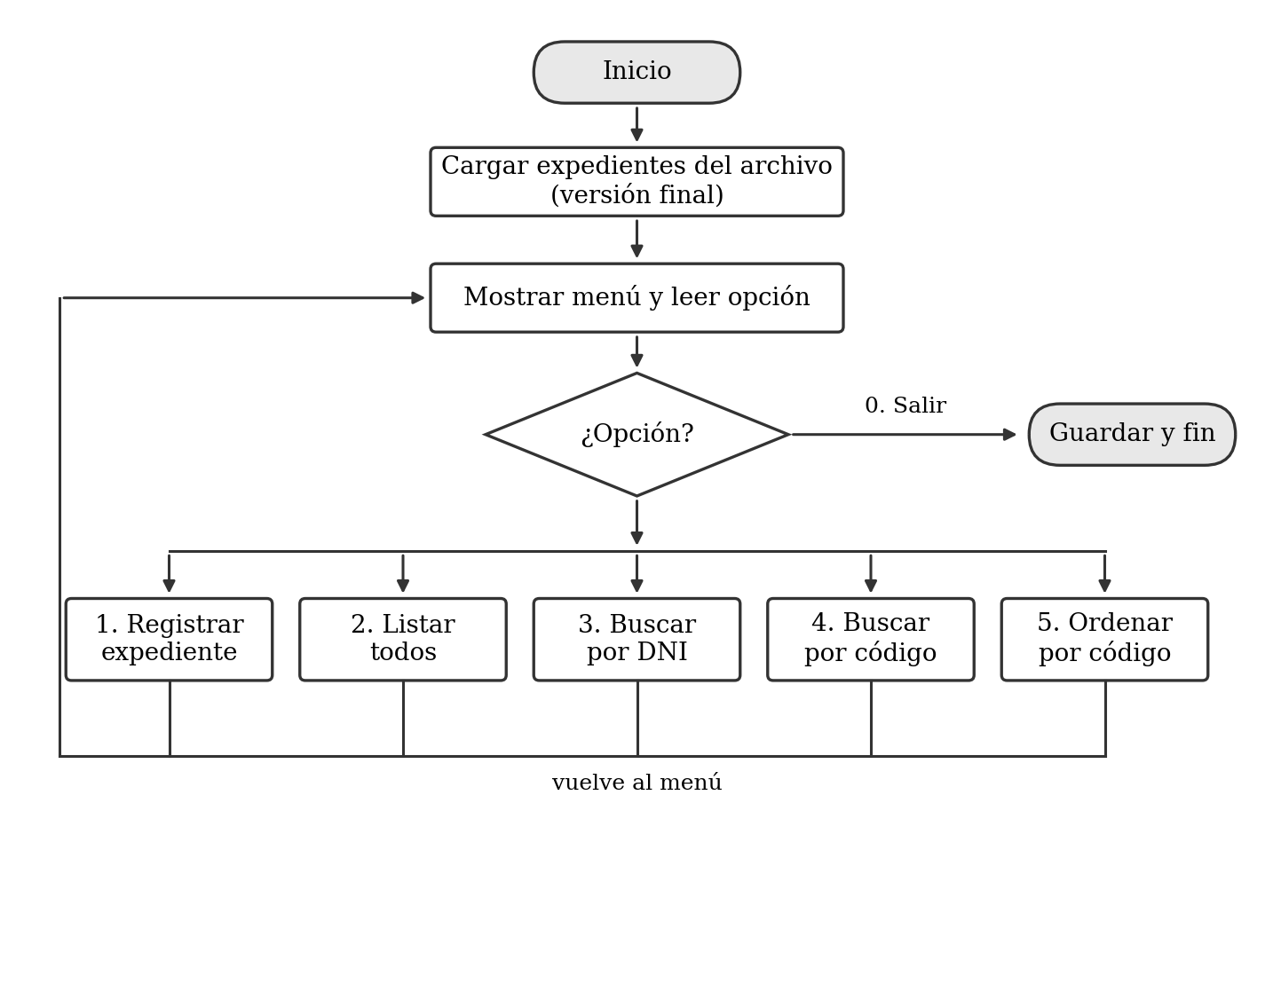
Nota. Elaboración propia. La versión 0.1 tiene cuatro opciones (registrar, listar, buscar por DNI y salir).
Figura 2
Diagrama de flujo del registro de un expediente
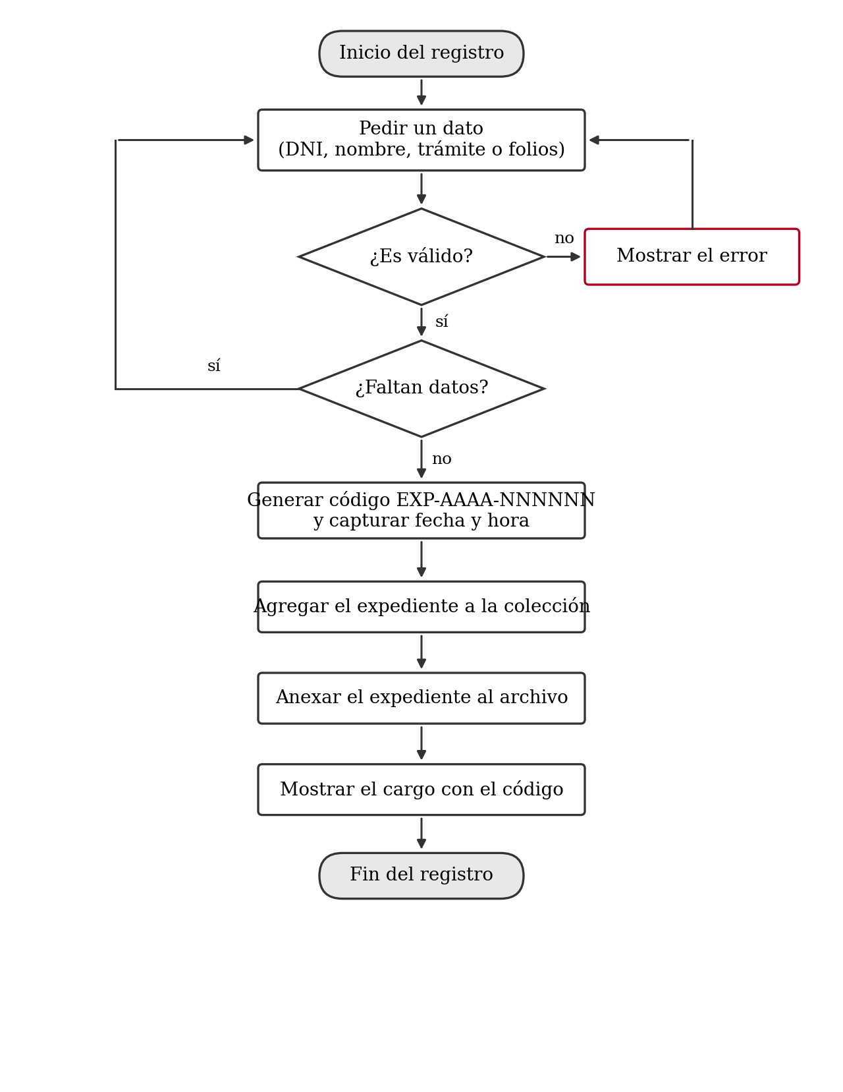
Nota. Elaboración propia.
Figura 3
Pseudocódigo del prototipo
ALGORITMO MesaDePartesDigital
lista ← CargarDesdeArchivo("expedientes.txt")
REPETIR
MostrarMenu(); LEER opcion
SEGÚN opcion
"1": RegistrarExpediente(lista)
"2": ListarExpedientes(lista)
"3": BuscarPorDni(lista)
"4": BuscarPorCodigo(lista)
"5": OrdenarPorCodigo(lista)
"0": salir ← verdadero
OTRO: ESCRIBIR "Opción no válida"
HASTA salir
FIN ALGORITMO

PROCEDIMIENTO RegistrarExpediente(lista)
REPETIR LEER dni HASTA DniValido(dni)
REPETIR LEER nombre HASTA NombreValido(nombre)
REPETIR LEER tramite HASTA TramiteValido(tramite)
REPETIR LEER folios HASTA FoliosValidos(folios)
codigo ← GenerarCodigo(lista)
nuevo ← Expediente(codigo, dni, nombre, tramite, folios, FechaHoraActual())
AgregarAlFinal(lista, nuevo)
AnexarAlArchivo(nuevo)
ESCRIBIR "Expediente registrado: " + codigo

FUNCIÓN DniValido(t): lógico
SI longitud(t) ≠ 8 ENTONCES RETORNAR falso
PARA CADA c EN t
SI c < '0' O c > '9' ENTONCES RETORNAR falso
RETORNAR verdadero

FUNCIÓN GenerarCodigo(lista): cadena
mayor ← 0
PARA CADA e EN lista
n ← Entero(Subcadena(e.codigo, 9, 6)) // "EXP-2026-000123" → 123
SI n > mayor ENTONCES mayor ← n
RETORNAR "EXP-" + AñoActual() + "-" + RellenarCeros(mayor + 1, 6)

PROCEDIMIENTO BuscarPorDni(lista)
LEER dni; encontrados ← 0
PARA CADA e EN lista
SI e.dni = dni ENTONCES Mostrar(e); encontrados ← encontrados + 1
SI encontrados = 0 ENTONCES ESCRIBIR "Sin resultados"

PROCEDIMIENTO OrdenarPorCodigo(arreglo) // ordenamiento por inserción
PARA i DESDE 1 HASTA longitud(arreglo) − 1
actual ← arreglo[i]; j ← i − 1
MIENTRAS j ≥ 0 Y arreglo[j].codigo > actual.codigo
arreglo[j + 1] ← arreglo[j]; j ← j − 1
arreglo[j + 1] ← actual
Nota. Elaboración propia. BuscarPorCodigo es análogo a BuscarPorDni y se detiene en la primera coincidencia. El archivo guardará un expediente por línea, con los campos separados por punto y coma.
La organización funcional se resume en la Tabla 6, que indica además dónde se aplican las estructuras exigidas por el desafío (funciones, arreglos, cadenas y archivos) y qué módulos ya existen (Joyanes Aguilar, 2020).
Tabla 6
Módulos del prototipo, estructuras aplicadas y estado
Módulo (clase.método) | Responsabilidad | Estructuras aplicadas | Estado
Program.Main | Mostrar el menú y repetir hasta salir | Bucle while, condicionales | Implementado
Program.RegistrarNuevoExpediente | Capturar los datos y agregar el expediente | Cadenas, conversión con TryParse, colección List | Implementado (sin validación completa)
Program.MostrarListaExpedientes | Listar todos los expedientes | Recorrido con foreach | Implementado
Program.BuscarPorDni | Recuperar expedientes por DNI | Recorrido secuencial, comparación de cadenas | Implementado
RegistroDocumento | Modelo del expediente y su texto | Clase con propiedades y constructor | Implementado
Validador (DniValido, NombreValido, TramiteValido, FoliosValidos) | Validar cada dato | Cadenas (longitud, recorrido de caracteres) | Pendiente
Program.GenerarCodigo | Armar EXP-AAAA-NNNNNN sin repetir | Cadenas (Substring, relleno de ceros) | Pendiente
ArchivoExpedientes (Cargar, Guardar) | Persistir y recuperar los datos | Archivos de texto, arreglo de líneas | Pendiente
Ordenamiento.PorCodigo | Ordenar el listado | Arreglo RegistroDocumento[], inserción | Pendiente
Nota. Elaboración propia a partir del diseño y del código de la versión 0.1.
La búsqueda secuencial recorre como máximo n expedientes, de modo que su complejidad es O(n) y, en promedio, revisa n/2 (unos 5,850 con n ≈ 11,700). Es un costo insignificante para una colección en memoria. El ordenamiento por inserción hace n − 1 comparaciones en el mejor caso, cuando los datos ya están ordenados, y n(n − 1)/2 en el peor, unos 68.4 millones con ese mismo n. Como el código es correlativo, los expedientes nuevos llegan en orden ascendente y el caso habitual es el mejor. Si el volumen creciera mucho, convendría un método O(n log n) (Cormen et al., 2022).

Implementación versionada
La versión 0.1 del prototipo se programó en C# como aplicación de consola. Se compone de la clase RegistroDocumento, que modela el expediente con propiedades, y de la clase Program, con el menú y las funciones de registro, listado y búsqueda por DNI. Los expedientes se guardan en una colección List<RegistroDocumento> mientras el programa está abierto. Se aplican estructuras de control (while, if y foreach), funciones, cadenas y una clase con propiedades, como detalla la Tabla 6 (Barba Salvador, 2024). Aún no usa archivos ni arreglos; ambos son parte de la versión final.
El desarrollo se gestiona con Git y GitHub (Chacon y Straub, 2014). El repositorio está en [enlace del repositorio de GitHub] y su historial de commits fechados (Figura 4) evidencia el trabajo progresivo del equipo.
Figura 4
Historial de commits del repositorio en GitHub
[INSERTAR CAPTURA DEL HISTORIAL DE COMMITS (GitHub > Commits) CON FECHAS Y AUTORES]
Nota. Captura del repositorio del equipo.
Figura 5
Fragmentos del código implementado en C# (versión 0.1)
7 {
8 public string CodigoExpediente { get; set; }
9 public string DniCiudadano { get; set; }
10 public string NombreCompleto { get; set; }
11 public string TipoTramite { get; set; }
12 public int NumeroFolios { get; set; }
13 public DateTime FechaRegistro { get; set; }
14
15 public RegistroDocumento(string codigo, string dni, string nombre, string tramite, int folios)
16 {
17 CodigoExpediente = codigo;
18 DniCiudadano = dni;
19 NombreCompleto = nombre;
20 TipoTramite = tramite;
21 NumeroFolios = folios;
22 FechaRegistro = DateTime.Now;
23 }
24
25 public override string ToString()
26 {
27 return "Expediente: " + CodigoExpediente + " | DNI: " + DniCiudadano + " | Solicitante: " + NombreCompleto + " | Trámite: " + TipoTramite + " | Folios: " + NumeroFolios;
28 }
29 }

...

134 static void BuscarPorDni()
135 {
136 Console.Clear();
137 Console.WriteLine("--- BÚSQUEDA POR DNI ---");
138 Console.Write("\nIngrese DNI a buscar: ");
139 string dniBuscar = Console.ReadLine();
140
141 bool encontrado = false;
142 foreach (var item in listaExpedientes)
143 {
144 if (item.DniCiudadano == dniBuscar)
145 {
146 Console.WriteLine(item.ToString());
147 encontrado = true;
148 }
149 }
150
151 if (!encontrado)
152 {
153 Console.WriteLine("\nNo se encontraron registros con ese DNI.");
154 }
155
156 Console.WriteLine("\nPresione Enter para volver al menú...");
157 Console.ReadLine();
158 }
Nota. Clase RegistroDocumento y método BuscarPorDni del archivo Program.cs. El código completo está en el Anexo B.
La Tabla 7 contrasta los requerimientos con lo que hace el código. La última columna indica la prueba que respalda el estado.
Tabla 7
Cumplimiento de requerimientos según el código de la versión 0.1
Código | Estado | Prueba
RF-01 | Parcial: registra DNI, nombre, tipo de trámite y folios; no incluye dirección, correo, teléfono ni área | T-01
RF-02 | Pendiente: no valida; si un dato viene vacío lo reemplaza por un valor por defecto | T-05, T-06
RF-03 | Parcial: el correlativo es automático, pero el formato no tiene ancho fijo y se reinicia al cerrar | T-01
RF-04 | Parcial: busca por DNI; falta la búsqueda por código | T-03, T-04, T-08
RF-05 | Pendiente: el listado sigue el orden de registro | T-09
RF-06 | Pendiente: los datos solo existen en memoria | T-07
RF-07 | Parcial: muestra un mensaje con el código, sin comprobante completo | T-01
RNF-01 | Por verificar: aún no se midió el tiempo de registro | T-10
RNF-02 | Cumplido: menú numerado y mensajes de error | T-01 a T-04
RNF-05 | Cumplido en parte: el programa no ofrece editar ni borrar | Revisión de código
Nota. Elaboración propia a partir del código.

Pruebas y resultados
Las pruebas usan DNI de ejemplo con el formato correcto (8 dígitos) y los tipos de trámite del caso (licencias, peticiones y reclamos), para no exponer datos personales de ciudadanos reales. Al revisar el código de la versión 0.1 contra los requerimientos se identificaron ocho defectos (Tabla 8), que se corregirán en la versión final.
Tabla 8
Defectos identificados en la versión 0.1 y corrección prevista
N.º | Defecto en la versión 0.1 | Corrección prevista
1 | No valida el DNI: si viene vacío guarda “00000000” y no se comprueban longitud ni dígitos | Función DniValido; el programa vuelve a pedir el dato
2 | Nombre o trámite vacíos se reemplazan por “Ciudadano” y “Solicitud” | Validación del nombre y catálogo de trámites
3 | Un folio no numérico queda en 0 porque no se verifica el resultado de TryParse | Exigir un entero entre 1 y 999
4 | El código “EXP-2026-00” + contador produce “EXP-2026-0010” desde el décimo expediente | Relleno con ceros a un ancho fijo
5 | El contador vuelve a 1 al cerrar el programa, lo que repetiría códigos | Calcular el siguiente número desde los registros guardados
6 | Sin persistencia: al cerrar el programa se pierden todos los expedientes | Clase ArchivoExpedientes (Guardar y Cargar)
7 | Sin búsqueda por código ni ordenamiento | Opciones 4 y 5; ordenamiento por inserción sobre un arreglo
8 | Nombres y trámites sin normalizar y año fijo “2026” escrito en el código | Normalizar el texto y usar el año actual del sistema
Nota. Elaboración propia a partir de la revisión del código.
La Tabla 9 reúne los casos de prueba. Los casos T-01 a T-04 se ejecutaron con la versión 0.1 y las Figuras 6 a 9 conservan esa evidencia. Los casos T-05 a T-10 están planificados para la versión final.
Tabla 9
Casos de prueba del prototipo
ID | Caso | Resultado esperado | Estado y evidencia
T-01 | Registro válido: DNI 87654321, tito calderon, reclamo, 4 folios | Asigna el siguiente código y confirma el registro | Ejecutada, correcta (Figura 6)
T-02 | Listado general de expedientes | Muestra los tres expedientes registrados con su separador | Ejecutada, correcta (Figura 7)
T-03 | Búsqueda por DNI con un expediente (87654321) | Muestra EXP-2026-003 | Ejecutada, correcta (Figura 8)
T-04 | Búsqueda por DNI con dos expedientes (12345678) | Muestra EXP-2026-001 y EXP-2026-002 | Ejecutada, correcta (Figura 9)
T-05 | DNI vacío o de 5 dígitos | Rechaza el dato y lo vuelve a pedir | Planificada. La versión 0.1 lo acepta (defecto 1)
T-06 | Folios “0” y “abc”; trámite “Multa” | Rechaza cada dato con su mensaje | Planificada
T-07 | Cerrar y reabrir el programa | Los expedientes siguen y el nuevo código continúa la secuencia | Planificada
T-08 | Buscar un código existente y uno inexistente | Muestra el expediente o avisa que no existe | Planificada
T-09 | Ordenar por código | Listado en orden ascendente | Planificada
T-10 | 100 registros seguidos | Códigos consecutivos sin duplicados; medir el tiempo por registro (RNF-01) | Planificada
Nota. Elaboración propia.
Figura 6
Registro de un nuevo expediente (versión 0.1)
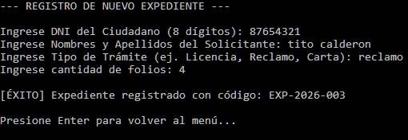
Nota. Captura de la ejecución del prototipo (caso T-01).
Figura 7
Listado general de expedientes (versión 0.1)
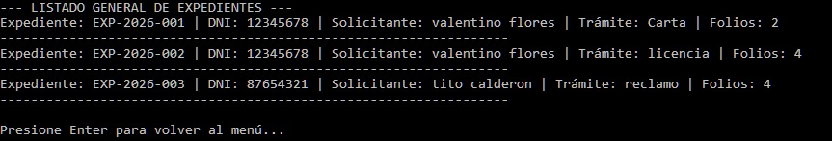
Nota. Captura de la ejecución del prototipo (caso T-02).
Figura 8
Búsqueda por DNI con un resultado (versión 0.1)
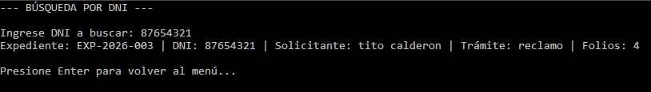
Nota. Captura de la ejecución del prototipo (caso T-03).
Figura 9
Búsqueda por DNI con dos resultados (versión 0.1)
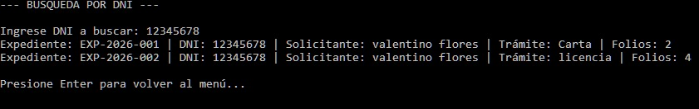
Nota. Captura de la ejecución del prototipo (caso T-04).
En los casos T-01 a T-04 el sistema se comportó como se esperaba: asignó códigos consecutivos, listó los registros y devolvió todos los expedientes de un mismo DNI, situación frecuente cuando un ciudadano presenta más de un trámite. Las mismas capturas muestran los defectos 7 y 8 de la Tabla 8: nombres en minúsculas y trámites escritos de distinta forma (“Carta” y “licencia”).

Reflexión técnica y ética

Reflexión técnica
La versión 0.1 demuestra que la lógica central es viable: capturar los datos, asignar un correlativo, listar y recuperar expedientes por DNI. Su principal aporte es que reemplaza la búsqueda en cuadernos por un recorrido automático de la colección. Sus límites son claros: aún no valida los datos, guarda todo en memoria y se pierde al cerrar, no ordena y no busca por código. Aun con la validación, comprobará el formato del DNI, no que exista. Tampoco se ha medido el tiempo real de registro, por lo que la meta de menos de un minuto (RNF-01) es un objetivo por verificar en la prueba T-10 y no un resultado. Del mismo modo, los tiempos y volúmenes del análisis son supuestos que falta contrastar con una mesa de partes real.

Reflexión ética
Un registro digital correlativo mejora la transparencia administrativa, porque deja constancia ordenada de cada documento recibido y reduce la pérdida involuntaria de expedientes. Sin embargo, el sistema maneja datos personales (DNI y nombres), protegidos por la Ley N.° 29733 (Congreso de la República del Perú, 2011), que exige finalidad, consentimiento y medidas de seguridad. El prototipo no cumple todavía esas medidas: un archivo de texto plano será legible por cualquiera con acceso al equipo, por lo que antes de un uso real se requieren control de acceso, cifrado y registro de auditoría. Por la misma razón, las pruebas usan datos de ejemplo. También debe cuidarse la brecha digital: una mesa de partes digital no debe excluir a quienes no tienen acceso a medios electrónicos, por lo que conviene mantener un canal presencial. Finalmente, el equipo declara el uso de inteligencia artificial en la redacción de este informe (Anexo A).

Estrategias de aprendizaje
[Ajustar este apartado a lo que el equipo realmente hizo.] Para desarrollar el algoritmo, el equipo repartió el trabajo (investigación documental, programación y documentación) y unificó los avances mediante Git y GitHub, lo que permitió revisar los cambios de cada integrante. Las necesidades de aprendizaje se detectaron al contrastar el código de la versión 0.1 con los requerimientos y la rúbrica: validar cadenas de texto, generar códigos con formato y guardar datos en archivos. Para cubrirlas se consultó la bibliografía del curso (Joyanes Aguilar, 2020; Barba Salvador, 2024) y se planificó una versión final que corrija los defectos de la Tabla 8.

Conclusiones
La investigación del proceso de mesa de partes mostró, a partir del caso del desafío, un registro presencial, en papel y con doble transcripción, con tiempos supuestos de 9 a 14 minutos por expediente en los pasos de recepción, registro y cargo, y consultas lentas. Frente a ello, la alternativa de objetos y colección con persistencia en archivo obtuvo el mayor puntaje ponderado (4.35) y es viable con recursos propios, sin depender de una contratación ni de una capacitación costosa. La versión 0.1 en C# registra expedientes, los lista y los busca por DNI, y la revisión del código permitió identificar ocho defectos y planificar su corrección. Quedan pendientes la validación, la persistencia en archivo, la búsqueda por código y el ordenamiento, que se probarán con los casos T-05 a T-10.

Recomendaciones
Como mejoras técnicas se recomienda: (a) implementar las validaciones y el código con ancho fijo antes de ampliar las funciones; (b) guardar los expedientes en un archivo de texto y recuperarlos al iniciar; (c) agregar la búsqueda por código y el ordenamiento por inserción; (d) incorporar los campos de correo, teléfono y área de destino; y (e) validar los supuestos de tiempos y volumen con una visita a una mesa de partes real; y (f) a futuro, control de acceso, cifrado del archivo y las notificaciones electrónicas que exige la Ley N.° 31170 (Congreso de la República del Perú, 2021).
El conocimiento nuevo incorporado, distinto del aprendido en clase, fue el siguiente: [confirmar o ajustar] (a) la colección genérica List<T> de C# y la programación con clases (Microsoft, s. f.); (b) el análisis de complejidad algorítmica para comparar búsqueda y ordenamiento (Cormen et al., 2022); y (c) el flujo de trabajo con repositorio remoto en GitHub (Chacon y Straub, 2014).

Referencias
Agencia Andina. (2025). Minedu: hackathon reúne a jóvenes y expertos para revolucionar educación con IA. Andina. https://andina.pe/agencia/noticia-minedu-hackathon-reune-a-jovenes-y-expertos-para-revolucionar-educacion-ia-1039553.aspx
Barba Salvador, A. (2024). Aprende C# programando juegos. Marcombo. https://elibro.bibliotecaupn.elogim.com/es/lc/upnorte/titulos/251341
Chacon, S., y Straub, B. (2014). Pro Git (2.ª ed.). Apress. https://git-scm.com/book
Congreso de la República del Perú. (2011). Ley N.° 29733, Ley de Protección de Datos Personales. Diario Oficial El Peruano. [agregar enlace]
Congreso de la República del Perú. (2021). Ley N.° 31170, Ley que dispone la implementación de mesas de partes digitales y notificaciones electrónicas. https://www.gob.pe/institucion/congreso-de-la-republica/normas-legales/4885742-31170
Cormen, T. H., Leiserson, C. E., Rivest, R. L., y Stein, C. (2022). Introduction to algorithms (4.ª ed.). MIT Press.
Diario Gestión. (2025a). Elevatech: la propuesta de empleabilidad digital con modelo de pago por resultados. Gestión. https://gestion.pe/economia/management-empleo/es-hoy-peru-elevatech-la-propuesta-de-empleabilidad-digital-con-modelo-de-pago-por-resultados-noticia/
Diario Gestión. (2025b). La IA conquista la educación: startup Le Wagon y la apuesta por cursos cortos y alianzas. Gestión. https://gestion.pe/economia/empresas/la-ia-conquista-la-educacion-startup-le-wagon-y-la-apuesta-por-cursos-cortos-y-alianzas-noticia/
Joyanes Aguilar, L. (2020). Fundamentos de programación. McGraw-Hill. https://ebooks724.bibliotecaupn.elogim.com:443/?il=10409
Microsoft. (s. f.). List<T> class. Microsoft Learn. https://learn.microsoft.com/en-us/dotnet/api/system.collections.generic.list-1
Presidencia del Consejo de Ministros. (2018). Decreto Legislativo N.° 1412, Ley de Gobierno Digital. https://www.gob.pe/institucion/pcm/normas-legales/289706-1412

Anexo A
Declaración de uso de inteligencia artificial
[Completar el formato oficial de declaración de uso de IA del aula virtual (sección de desafíos cognitivos) y adjuntarlo en este anexo.] Borrador de lo que se declara:
Herramienta | Uso declarado
Claude (Anthropic) | Apoyo en la redacción y estructura del informe en formato APA 7, en la elaboración de tablas y diagramas de flujo y en el análisis de alternativas, a partir de la información, el código y las capturas aportados por el equipo. [Confirmar:] El equipo programó el prototipo, ejecutó las pruebas y revisó y validó el contenido final.

Anexo B
Código fuente de la versión 0.1 (Program.cs)
1 using System;
2 using System.Collections.Generic;
3
4 namespace MesaPartesCentroLima
5 {
6 public class RegistroDocumento
7 {
8 public string CodigoExpediente { get; set; }
9 public string DniCiudadano { get; set; }
10 public string NombreCompleto { get; set; }
11 public string TipoTramite { get; set; }
12 public int NumeroFolios { get; set; }
13 public DateTime FechaRegistro { get; set; }
14
15 public RegistroDocumento(string codigo, string dni, string nombre, string tramite, int folios)
16 {
17 CodigoExpediente = codigo;
18 DniCiudadano = dni;
19 NombreCompleto = nombre;
20 TipoTramite = tramite;
21 NumeroFolios = folios;
22 FechaRegistro = DateTime.Now;
23 }
24
25 public override string ToString()
26 {
27 return "Expediente: " + CodigoExpediente + " | DNI: " + DniCiudadano + " | Solicitante: " + NombreCompleto + " | Trámite: " + TipoTramite + " | Folios: " + NumeroFolios;
28 }
29 }
30
31 class Program
32 {
33 private static List<RegistroDocumento> listaExpedientes = new List<RegistroDocumento>();
34 private static int contadorCorrelativo = 1;
35
36 static void Main(string[] args)
37 {
38 Console.OutputEncoding = System.Text.Encoding.UTF8;
39 bool sistemaActivo = true;
40
41 while (sistemaActivo)
42 {
43 Console.Clear();
44 Console.WriteLine("=========================================================================");
45 Console.WriteLine(" SISTEMA DE MESA DE PARTES - CENTRO DE LIMA ");
46 Console.WriteLine("=========================================================================");
47 Console.WriteLine(" 1. Registrar nuevo expediente");
48 Console.WriteLine(" 2. Mostrar todos los expedientes");
49 Console.WriteLine(" 3. Buscar expediente por DNI");
50 Console.WriteLine(" 4. Salir");
51 Console.WriteLine("=========================================================================");
52 Console.Write(" Seleccione una opción (1-4): ");
53
54 string opcion = Console.ReadLine();
55
56 if (opcion == "1")
57 {
58 RegistrarNuevoExpediente();
59 }
60 else if (opcion == "2")
61 {
62 MostrarListaExpedientes();
63 }
64 else if (opcion == "3")
65 {
66 BuscarPorDni();
67 }
68 else if (opcion == "4")
69 {
70 sistemaActivo = false;
71 }
72 else
73 {
74 Console.WriteLine("\n[ERROR] Opción no válida. Presione Enter para continuar.");
75 Console.ReadLine();
76 }
77 }
78 }
79
80 static void RegistrarNuevoExpediente()
81 {
82 Console.Clear();
83 Console.WriteLine("--- REGISTRO DE NUEVO EXPEDIENTE ---");
84
85 Console.Write("\nIngrese DNI del Ciudadano (8 dígitos): ");
86 string dni = Console.ReadLine();
87 if (string.IsNullOrEmpty(dni)) dni = "00000000";
88
89 Console.Write("Ingrese Nombres y Apellidos del Solicitante: ");
90 string nombre = Console.ReadLine();
91 if (string.IsNullOrEmpty(nombre)) nombre = "Ciudadano";
92
93 Console.Write("Ingrese Tipo de Trámite (ej. Licencia, Reclamo, Carta): ");
94 string tramite = Console.ReadLine();
95 if (string.IsNullOrEmpty(tramite)) tramite = "Solicitud";
96
97 Console.Write("Ingrese cantidad de folios: ");
98 int folios = 1;
99 int.TryParse(Console.ReadLine(), out folios);
100
101 string codigoExpediente = "EXP-2026-00" + contadorCorrelativo;
102 contadorCorrelativo++;
103
104 RegistroDocumento nuevoDoc = new RegistroDocumento(codigoExpediente, dni, nombre, tramite, folios);
105 listaExpedientes.Add(nuevoDoc);
106
107 Console.WriteLine("\n[ÉXITO] Expediente registrado con código: " + codigoExpediente);
108 Console.WriteLine("\nPresione Enter para volver al menú...");
109 Console.ReadLine();
110 }
111
112 static void MostrarListaExpedientes()
113 {
114 Console.Clear();
115 Console.WriteLine("--- LISTADO GENERAL DE EXPEDIENTES ---");
116
117 if (listaExpedientes.Count == 0)
118 {
119 Console.WriteLine("\nNo hay ningún expediente registrado.");
120 }
121 else
122 {
123 foreach (var exp in listaExpedientes)
124 {
125 Console.WriteLine(exp.ToString());
126 Console.WriteLine("------------------------------------------------------------------");
127 }
128 }
129
130 Console.WriteLine("\nPresione Enter para volver al menú...");
131 Console.ReadLine();
132 }
133
134 static void BuscarPorDni()
135 {
136 Console.Clear();
137 Console.WriteLine("--- BÚSQUEDA POR DNI ---");
138 Console.Write("\nIngrese DNI a buscar: ");
139 string dniBuscar = Console.ReadLine();
140
141 bool encontrado = false;
142 foreach (var item in listaExpedientes)
143 {
144 if (item.DniCiudadano == dniBuscar)
145 {
146 Console.WriteLine(item.ToString());
147 encontrado = true;
148 }
149 }
150
151 if (!encontrado)
152 {
153 Console.WriteLine("\nNo se encontraron registros con ese DNI.");
154 }
155
156 Console.WriteLine("\nPresione Enter para volver al menú...");
157 Console.ReadLine();
158 }
159 }
160 }
161

